COLEGIO EMILIA RIQUELME
GUIA DE TRABAJO
ACTIVIDAD VIRTUAL SEMANA DEL 18 AL 21 DE MAYO
Asignatura: Sociales | Grado: 4° | Docente: Estefanía Londoño
Lunes, 18 de mayo del 2020
Agenda virtual: El descubrimiento de América (Clase virtual, 12:00m)
Escritura en el cuaderno

EL DESCUBRIMIENTO DE AMÉRICA

Escribe en tu cuaderno la información de las imágenes.
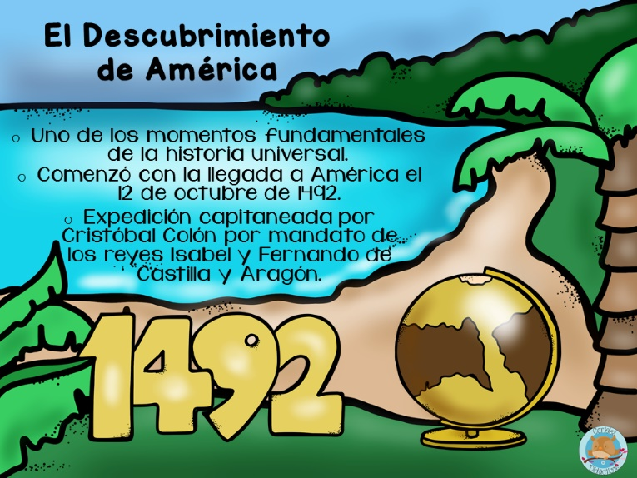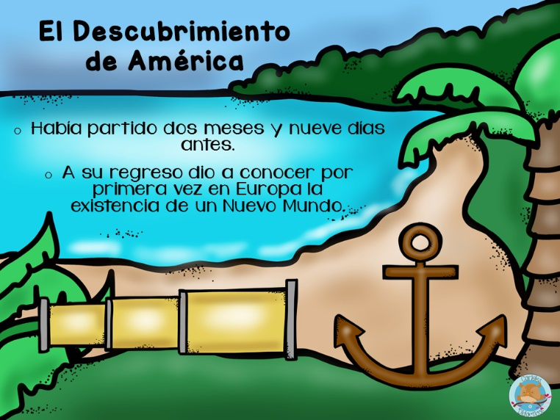
Seguido de esto, observa el siguiente video: https://www.youtube.com/watch?v=TD24cI-1bxw para comprender mucho mejor la temática.

Martes, 19 de mayo del 2020
Agenda virtual: Manualidad: Medio de transporte el medioevo.
Unión con artística
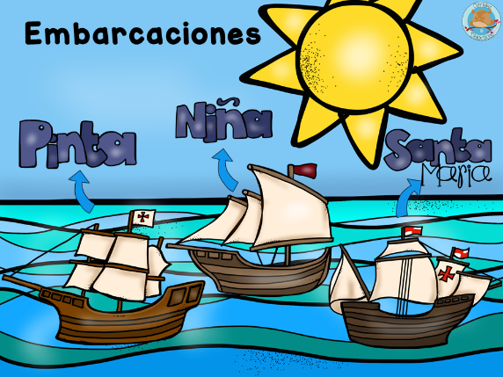
Actividad:

Para este día realizaremos las 3 carabelas en las que Cristóbal Colón exploró el medioevo, con las cajitas de cartón donde vienen los huevos. Aquí te dejo ideas sobre como realizarlas, pero tu le puedes dar tu propio estilo y recuerda ponerle el nombre a cada una de las carabelas.

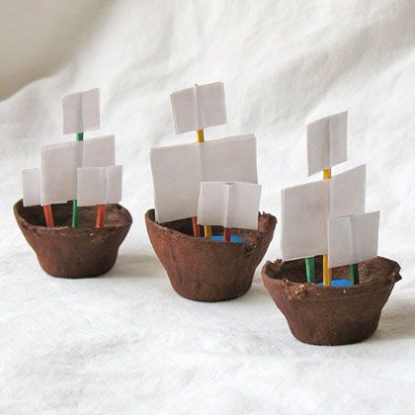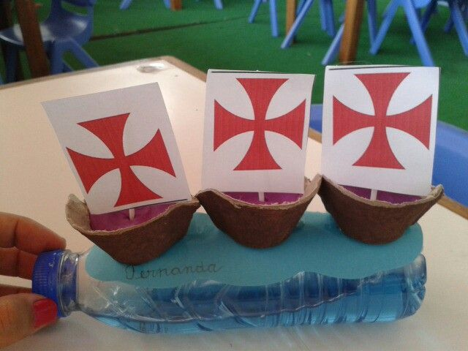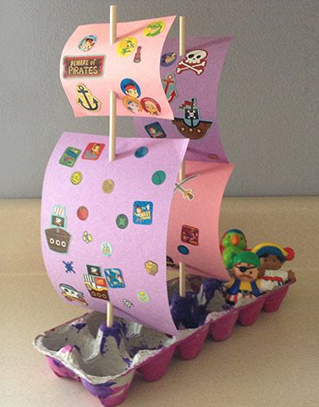

Puedes enviar la evidencia al finalizar la semana.

Nota: Realizar en el cuaderno día a día escribiendo las agendas virtuales, ir tomándole fotico y enviarlo a mi correo.

